Installation d'un serveur Core Windows Server

Ressources
- Lien : https://blog.tips4tech.fr/powershell-01-installer-un-serveur-ad-dns-en-mode-core/

Installation
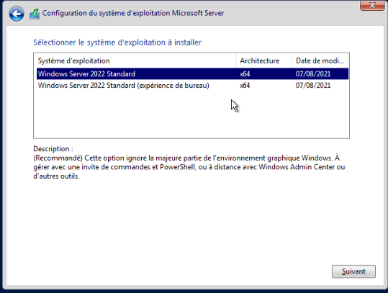
- Définir le mot de passe du compte Administrateur
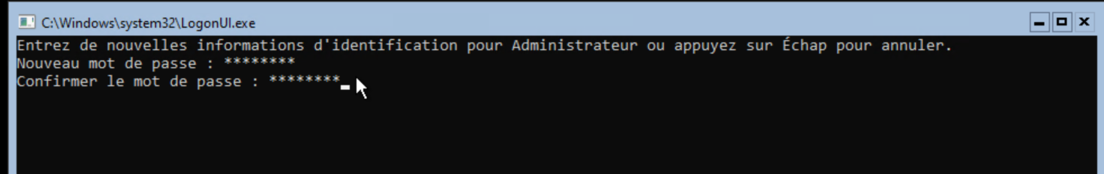

Configuration
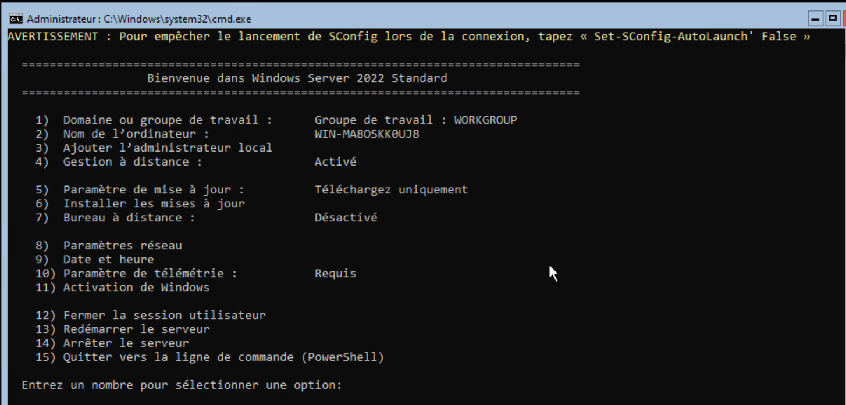
- Renommer le serveur
Rename-Computer -NewName "srv-core"
shutdown /r
- Définir l'adresse IP
Lien : https://www.it-connect.fr/chapitres/definir-une-configuration-tcpip/
Get-NetAdapter
# identifier l'index de l'interface
New-NetIPAddress –InterfaceIndex 12 –IPAddress 192.168.1.100 –PrefixLength 24 –DefaultGateway 192.168.1.1
Définir le DNS :
Set-DnsClientServerAddress -InterfaceIndex 6 -ServerAddresses 192.168.100.11
# Pour la vérification :
Get-DnsClientServerAddress -InterfaceIndex 6

Serveur Core Windows Server
- Serveur Core Windows Server

